УСТРАНЕНИЕ ДЕФЕКТОВ, ПОЛНОЦЕННОЕ ВОССТАНОВЛЕНИЕ, ЗАЩИТА ДЕТАЛЕЙ И АГРЕГАТОВ
В УГОЛЬНОЙ ПРОМЫШЛЕННОСТИ
Простое Инженерное Товарищество является официальным представителем нескольких мировых лидеров в области устранения дефектов деталей. Одними из наиболее часто используемых технологий, являются методики компании Castolin Eutectic. Больше 100 лет Castolin Eutectic является пионером и лидером в сфере технологий износа и плавления. Сварка, твердая пайка, термическое напыление и износостойкие плиты - это наши основные технологии для обеспечения инновационных, рентабельных и законченных решений с целью продления срока службы оборудования в нефтегазовой промышленности.
На основе сотен успешных применений, апробированных заказчиками по всему миру, Простое Инженерное Товарищество может предоставить оптимизированные решения с широким ассортиментом продуктов и технологий для борьбы с износом в добывающих секторах промышленности. Оригинальные технологии распространяются по всему миру через интернациональную группу OilTec team, составленную из специалистов по применениям передовых технологий в сфере добывающих секторов промышленности. При использовании передовых технологий широкого спектра применений по всему миру мы руководствуемся ведущими Программами для разных отраслей промышленности и широко используем при этом уникальную электронную базу данных наших партнеров о применениях инновационных продуктов.

ГАРАНТИЯ НА ВСЕ ВИДЫ РАБОТ
СТРАХОВАНИЕ ОТВЕТСТВЕННОСТИ ЗА КАЧЕСТВО РАБОТ НА ПОЛНУЮ СУММУ ДОГОВОРА В ТЕЧЕНИЕ
ГАРАНТИЙНОГО СРОКА
ПАРАПАМ

РАЗЛИЧНЫЕ ТИПЫ УГОЛЬНЫХ КОМБАЙНОВ

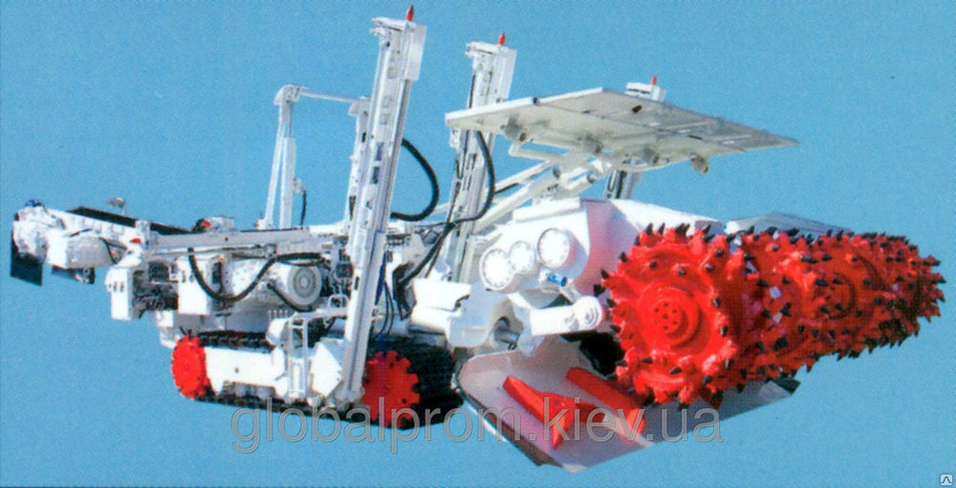

Во всех типах угольных комбайнов мы сможем полноценно восстановить практически все наиболее изнашиваемые детали и агрегаты:

- Гидроцилиндры – комплексный ремонт, включая устранение дефектов штоков, изготовление и замену резиновых уплотнителей.
- Восстановление режущих и рубящих элементов. При необходимости – упрочнение их выше номинальных значений, что значительно увеличит межремонтный интервал и сократит простои.
- Восстановление шнеков.

РАЗЛИЧНЫЕ ТИПЫ СКРЕБКОВЫХ И ДРУГИХ КОНВЕЙЕРОВ

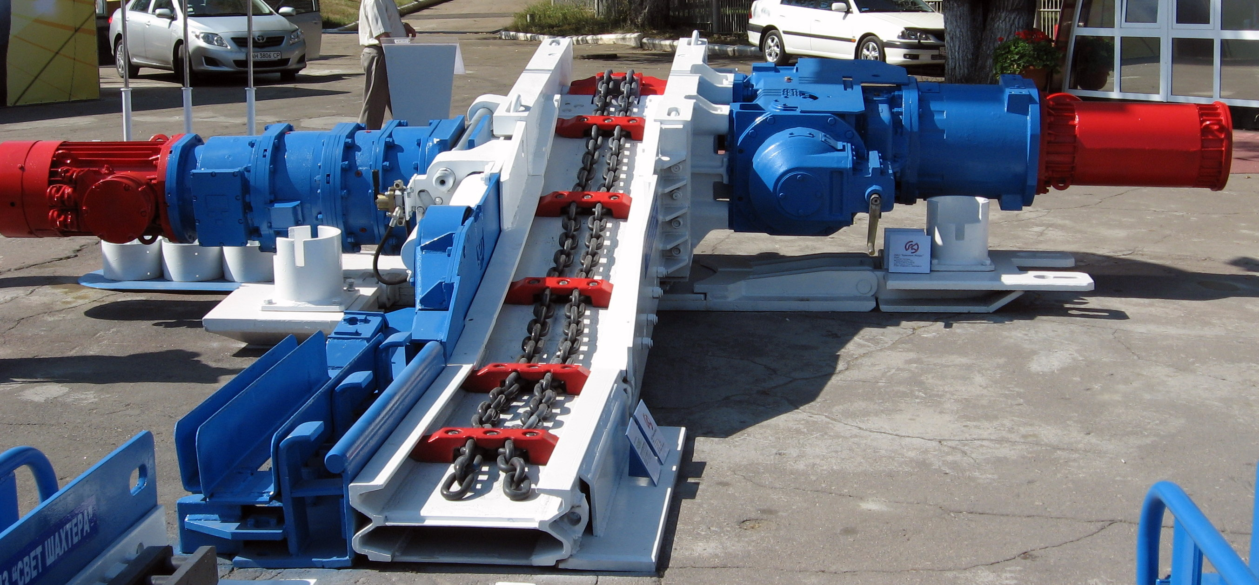
Мы занимаемся решением таких характерных проблем данных видов механизмов как интенсивный износ:
- Желобов.
- Скребков.
- Посадочных мест подшипников.
Во всех случаях, мы не только полноценно устраним возникшие дефекты, но можем значительно улучшить эксплуатационные характеристики, что существенно увеличит межремонтный интервал и сократит простой оборудования.
При эксплуатации этого вида механизации, одной из основных проблем является большая энергоемкость.
Комплексная наладка и специальная обработка трущихся частей, предельно снижающая коэффициент трения, позволяет уменьшить потребление электроэнергии в некоторых случаях до 40%.
ЩИТОВЫЕ АГРЕГАТЫ
ПЕРЕДВИЖНЫЕ И СТАЦИОНАРНЫЕ КРЕПИ

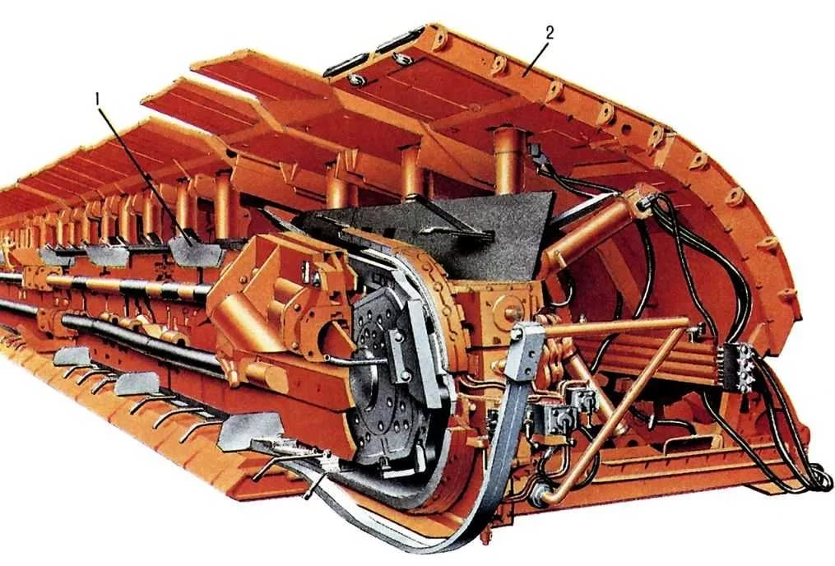

Основное предложение по данному виду оборудования заключается в комплексном ремонте гидроцилиндров.
Обращаем внимание на то, что в том числе мы устраняем дефекты и полноценно восстанавливаем поверхности штоков гидроцилиндров любых размеров и конфигураций.
Кроме того, мы изготавливаем нужные типы и размеры резиновых, силиконовых и т.п. уплотнителей.

КАЧЕСТВО, КАЧЕСТВО

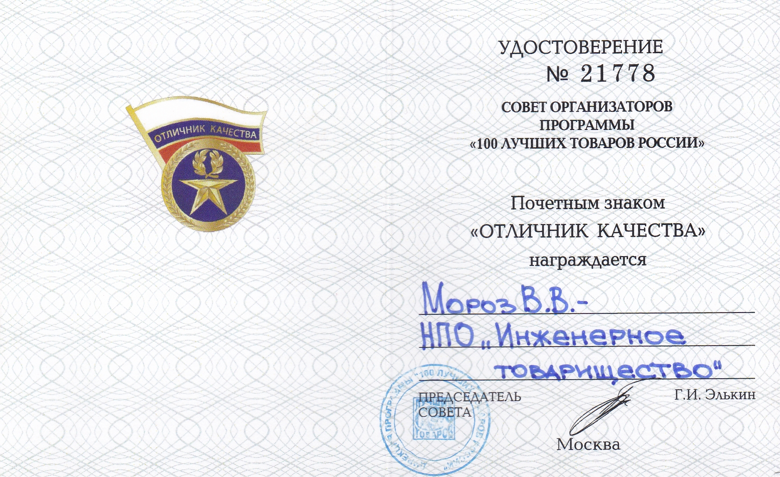

И ЕЩЕ РАЗ - КАЧЕСТВО

ПРОСТОЕ ИНЖЕНЕРНОЕ ТОВАРИЩЕСТВО

Адрес управления:
Ростовская область, г. Аксай, ул. Западная – 37

тел. +7 928 153 45 85
e-mail: it.npo@yandex.ru

www.нпопит.рф

